桂 林 理 工 大 学
实 验 报 告
班级 软件工程3班 学号 3242052051355 姓名 洪耀东
实验名称 实验七 执行计划 日期 2026年6月14日
一、实验目的：
1. 掌握使用EXPLAIN查看SQL查询执行计划的方法。
2. 理解访问类型、候选索引、实际索引、扫描行数和Extra信息对SQL优化的意义。
二、实验环境：
1. Windows，本机MySQL80服务。
2. MySQL 8.0.41，OrderDB数据库。
3. mysql命令行客户端、PowerShell。
三、实验内容：
1.1 索引准备
为商品名称、订单明细商品号、订单号、订单主表员工号和客户号建立索引。
1.2 执行计划分析
查看“酷睿四核i5-6500”销售情况查询和每个员工销售记录查询的执行计划。
四、实验练习
1.1 源码文件
D:\sandbox\MYSQL_homework\sql\07_execution_plan.sql
1.2 运行结果
EXPLAIN结果显示查询使用了相关索引，并输出对应销售查询结果。
运行截图 7.1：
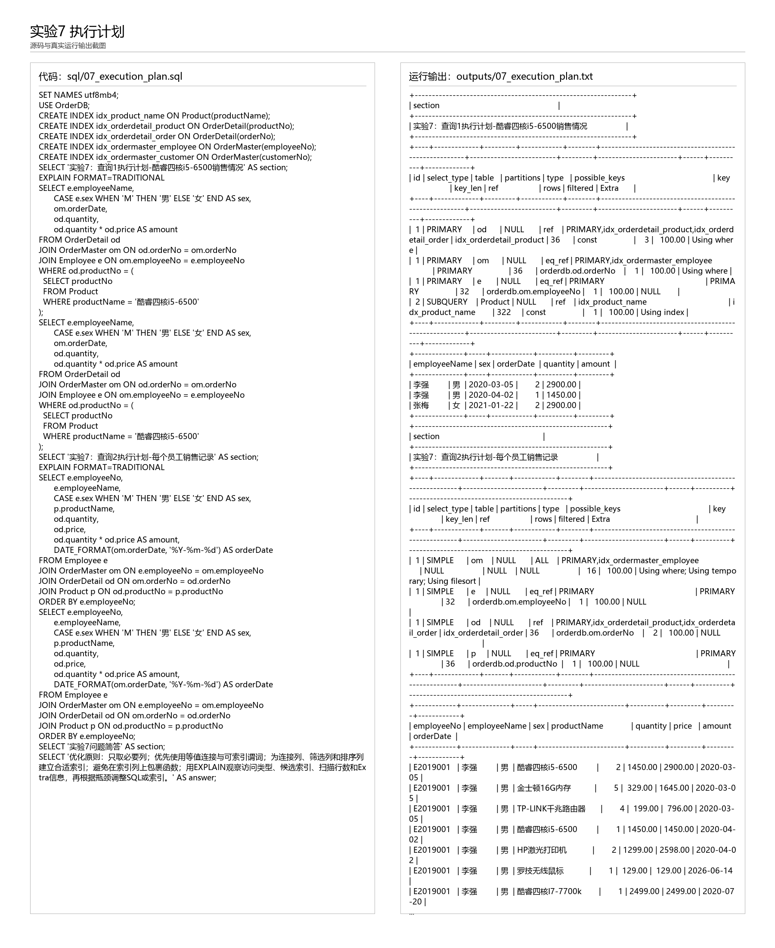
五、实验心得
SQL优化应先保证结果正确，再利用EXPLAIN观察是否走索引、是否产生临时表或文件排序，并据此调整SQL或索引。

